CAMERA FILM præsenterer

LADY MACBETH
Af WILLIAM OLDROYD

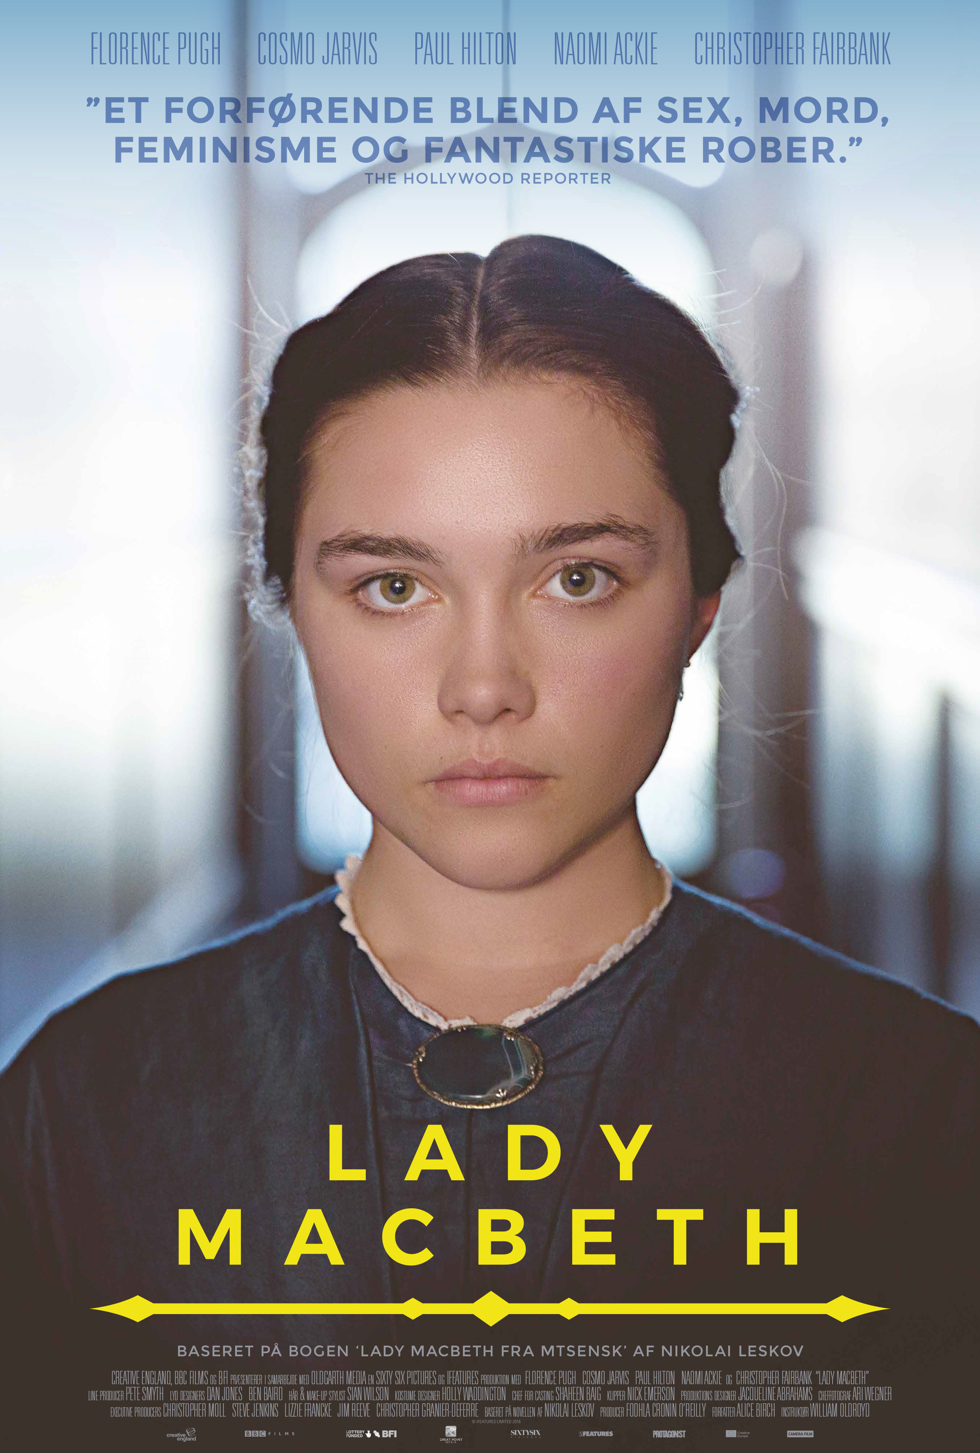

Danmarkspremiere den 26. oktober
Kort synopsis

Stormfuld lidenskab, gotisk romance og morderisk begær med elegante Shakespeare-konnotationer går hånd i hånd i William Oldroyds smukke periodekammerspil ’Lady Macbeth’.
Lady Macbeth er en ung kvinde i 1800-tallets England. Hendes far har lovet hende bort til en midaldrende mand. Hun lander i et kærlighedsløst ægteskab, hvor lykken ikke lader sig opsøge. Da hun indleder en affære med en af mandens ansatte, tændes hendes livgnist – og snart løber lidenskaberne af med hende. Filmen, som bygger på en roman af den russiske forfatter Nikolai Leskov, havde verdenspremiere på filmfestivalen i Toronto, hvor det ikke mindst var Florence Pughs sensationelle gennembrud i titelrollen, som trak superlativer i pressen.

Lang synopsis

Det er ikke Shakespeares magtbegærlige, skotske Lady Macbeth, der står i centrum for den britiske teaterinstruktør William Oldroyds fornemme spillefilmdebut. Hans ’Lady Macbeth’ er nemlig en adaptation af russiske Nikolaj Leskovs roman ’Lady Macbeth fra Mtsensk’ fra 1865. Oldroy har omsat historien til datidens Northcumberland i det nordøstlige England. I hænderne på den formbevidste instruktør, er det blevet til et klaustrofobisk, victoriansk kammerspil om en kvinde fanget i et kærligheds- og lidenskabsløst ægteskab.

Den kun 19-årige Lady Katherine (spillet af Florence Pugh, der fik et sensationelt gennembrud med rollen) er blevet giftet bort til den væsentligt ældre Alexander (Paul Hilton) for et beskedent stykke jord. Alexander bor på et fornemt landsted, der drives af hans far, kulmagnaten Boris (Christopher Fairbanks). De to har besluttet, at den unge kvinde skal holde sig indendørs, da den friske luft formentlig vil gøre hende syg. Katherines primære opgave bliver at frembringe en arving. Men det er vanskeligt, for allerede på bryllupsnatten er Alexander ude af stand til at fuldbyrde ægteskabet. I nætterne, der følger, tvinger han hende til at klæde sig af og stå nøgen med ryggen til ham, mens han apatisk forsøger at opnå klimaks alene.

Der er intet for Katherine at tage sig til. Hendes tjenestepige Anna (Naomi Ackie) klæder hende af og på, snører hendes korset til hun gisper efter vejret, serverer hendes mad, sætter hendes hår og trækker gardinerne til og fra. Oldroyd skildrer hendes kedsommelighed ved at placere hende som en stum og gradvist visnende del af interiøret i de tomme stuer, der minder om Hammershøis evakuerede rum.
Denne dagligdag fuld af ingenting gør hurtigt Katherine rastløs, så da hendes mand og svigerfar er bortrejst på ubestemt tid for at håndtere en krise i en af kulminerne, bevæger hun sig ud på gården. Her opdager hun at staldknægtene, anført af den smukke Sebastian (Cosmo Jarvis), er ved at forgribe sig på den stakkels Anna. Katherine fordømmer naturligvis det utidige optrin, men er åbenlyst fascineret af drifterne, der er på spil.

I sin mands fravær lader Katherine det stramt opsatte hår flagre frit, og hun indtager de stormfulde højder omkring gården, mens hun genvinder farven i kinderne. Men det er ikke kun den friske luft, der gør hende godt. Hun begynder at mødes med Sebastian i smug og deres forbudte affære bliver stadig mere intens. Først foregår deres elskov i stalden og i skoven, men efter et stykke tid udligner lidenskaben angsten for at blive opdaget, og Katherine lader Sebastian indtage pladsen ved siden af hende i ægtesengen.

Boris vender uanmeldt tilbage og den vejrbidte gamle mand gør det klart, at han ikke vil acceptere den unge kvindes upassende friheder. Men Katherine vægter tilfredsstillelsen af sit blussende begær over alt andet, og uden synderlige moralske kvaler forgifter (og dræber) hun sin intetanende svigerfar– med Anna som forbløffet, men tavst vidne.

Katherine er overbevist om, at Alexander ikke vender tilbage. Derfor får Sebastian nu også lov til at spise middag med hende ved bordet. Han iklæder sig ægtemandens tøj, og de to unge mennesker begynder i deres sansers vold at imitere det magelige voksenliv, som de drømmer om. I modsætning til det futile forhold til den impotente ægtemand, bærer Katherine og Sebastians forhold hurtigt frugt. Anna ser bekymret til, men har - helt bogstaveligt - mistet mælet af chokket efter Katherines ugerning.

Det bliver kun værre, da Alexander rent faktisk vender hjem og til sin skuffelse kan konstatere, at rygterne om hans unge hustrus opførsel er sande. Men da han konfronterer hende, er det ikke ligefrem anger, han møder. For Katherine vil kæmpe med alt, hvad hun har, for at bibeholde sin seksuelle frihed. Her drager filmen parallel til Shakespeares gennemkorrumperede Lady Macbeth for hvem magten var det eneste saliggørende. Men som i ’Macbeth’ er den uretmæssigt tilkæmpede position aldrig sikker, og mens Sebastians samvittighedskvaler tager til, bliver Katherine stadig mere insisterende på sin ret til nydelsen. Hun nægter at bøje sig og ofrer gerne alle, der spænder ben for hendes lyssky planer. Herunder den lille Teddy (Anton Palmer), der ud af det blå melder sig som endnu en overvindelse. Selvom realiteterne indhenter hende, og nettet strammes, vakler Katherine ikke. For i sidste ende er det hendes egen tilværelse det gælder.

’Lady Macbeth’ er et fortættet drama om en kvinde, der har været tøjlet for længe. En stærkt feministisk fortælling om ikke at ville bukke under for patriarkatet, men også en film, der samtidig nuancerer synet på den grufulde ægtemand.
Oldroyd tematiserer det ikke direkte, men ’Lady Macbeth’ rummer også en tydelig racediskussion, da både Anna og Sebastian er sorte. Dermed minder ’Lady Macbeth’ om Andrea Arnolds forførende fortolkning af Brontë-klassikeren ’Stormfulde højder’ (2011).

Jacqueline Abrahams stilrene scenografi, der mimer Katherines kvælende ensomhed, stråler i Ari Wegners smukke billeder. Florence Pugh, der fuldt fortjent har modtaget flere priser for sit fornemme spil, veksler elegant mellem fyrig lidenskab og iskold kalkulation på ingen tid.
Credits

Lady Katherine Florence Pugh
Sebastian Cosmo Jarvis
Alexander Paul Hilton
Boris Christopher Fairbanks
Anna Naomi Ackie
Teddy Anton Palmer

Klip Nick Emerson
Kamera Ari Wegner
Lyd Jamie McPhee og Alexej Mungersdorff
Originalmusik Dan Jones
Manuskript Alice Birch – baseret på romanen ’Lady Macbeth af Mtsensk’ af Nikolai Leskov
Instruktion William Oldroyd
Producer Fodhla Cronin O’Reilly

Originaltitel Lady Macbeth
Længde 96 minutter
Land/år England/2016

www.camerafilm.dk

